1 Блок
Дать определение твердость горных пород.

– свойство горной породы оказывать сопротивление проникновению в нее твердого тела.
Дать определение вязкость.
свойство горных пород сопротивляться отделению от массива кусков породы. Горные выработки, проведенные в вязких породах, могут в течение довольно длительного периода времени сохранять первоначальную форму и размеры поперечного сечения. Например, выработки, пройденные по пластам каменной соли.

Дать определение хрупкость.
– свойство горных пород разрушаться при статических нагрузках без заметных пластических деформаций.
Дать определение пластичность горных пород.
свойство пород изменять свою форму при сохранении объема.

Дать определение упругость.
свойство горных пород восстанавливать свою первоначальную форму и объем после прекращения воздействия на них внешних сил.

Что такое трещиноватость горных пород.
Трещиноватость определяется наличием в горных породах трещин. По степени трещиноватости различают породы трещиноватые, средней трещиноватости и монолитные. Трещины – плоский разрыв сплошности среды, величина которого на порядок и более превосходит межатомные расстояния в кристаллической решетке.

Дать определение слоистость.
способность горных пород более или менее легко отделяться по плоскости наслоения.
Дать определение разрыхляемость горных пород.
свойство горных пород увеличиваться в объеме при ее дроблении по сравнению с объемом в массиве. Разрыхляемость горных пород характеризуется коэффициентом разрыхления, который показывает, во сколько раз объем разрыхленной породы больше объема породы в массиве. Коэффициент разрыхления угля составляет 1,2–1,4, осадочных пород (песчаника, алевролита, аргиллита)– 1,4–2,2, магматических и метаморфических пород– 1,7–2,3.

Дать определение пористость горных пород.
объем пор в единице объема породы в массиве, выраженный в процентах.
Плотность горных пород – это…
это отношение массы твердых частиц породы к их объему.

Что такое прочность горных пород.
Таблица 1.1 Прочностные характеристики горных пород
Горные породы | Предел прочности, МПа
Горные породы | на сжатие | на растяжение
Базальт  Гранит  Известняк  Песчаник  Алевролит  Аргиллит  Уголь каменный  Каменная соль | 260–400  80–250  46–75  30–200  30–120  12–80  11–30  20–38 | 22–30  7–23  4–8  4–18  3–16  1–6  0,8–2,5  0,3–4
Прочность – свойство горной породы воспринимать внешние силовые воздействия не разрушаясь. Критерием прочности являются временные сопротивления одноосному сжатию, сдвигу и растяжению (σ_{сж}, σ_{сд} и σ_{р}). Наибольшей прочностью породы обладают на сжатие, наименьшей – на растяжение (табл. 1.1). Прочность на изгиб и сдвиг занимает промежуточное положение между прочностью пород на сжатие и растяжение.

Дать определение абразивность горных пород.
– способность горных пород изнашивать контактирующие с ней поверхности режущего инструмента и деталей горных машин при работе.

Понятия о горном давлении и его проявления.
Горное давление – силы, возникающие в массиве горных пород в результате действия гравитации (силы тяжести, веса) и тектонических напряжений, существующих в земной коре из-за современных тектонических процессов
Проявления горного давления – механические процессы (смещения, деформации, разрушения массива, нагрузки на крепь, давление на целики), происходящие в массиве горных пород, как реакция массива на нарушение исходного (природного, существовавшего до начала горных работ) напряженного состояния при ведении горных работ.

Дать определение коэффициент крепости горных пород
свойство пород сопротивляться воздействию внешних усилий в процессе разрушения (при бурении, отбойке, взрывании и пр.). Количественно это свойство оценивается коэффициентом крепости f, предложенным проф. М.М. Протодьяконовым. Коэффициент крепости f равен отношению временного сопротивления одноосному сжатию к единице крепости. За единицу крепости принято временное сопротивление сжатию образцов кубической формы, равное 10 МПа. Следовательно, f = σ_{сж}/10. По коэффициенту крепости f горные породы разделены на 10 категорий. Пределы изменения коэффициента крепости от 0,3 до 20. К первой категории отнесены породы, имеющие наивысшую крепость (f = 20), к десятой – наиболее слабые плывучие породы (f = 0,3).
Наряду с классификацией горных пород по крепости существуют классификации горных пород по буримости, взрываемости и др.

Дать определение КИШ (коэффициент использования шпура
называется отношение величины подвигания забоя за один взрыв к средней глубине шпуров. КИШ является одним из основных критериев качества взрыва, правильности выбранной схемы расположения врубовых, отбойных и оконтуривающих шпуров и удельных расходов ВВ. Взрыв считается неудовлетворительным при КИШ менее 0,65-0,7, нормальным при КИШ 0,80-0,9, хорошим - при КИШ 0,9..

2 Блок
Понятие о крепи и креплении горных выработок
Крепью называют искусственное сооружение,
предназначенное для сохранения необходимых размеров выработок и предотвращения обрушения вмещающих пород.
Горные выработки, пройденные для эксплуатации месторождения или других целей, должны сохранять в течение необходимого срока службы первоначальные или измененные
в допустимых пределах размеры и форму поперечного сечения.

Требования предъявляемые к горной крепи.
Крепью называют искусственное сооружение,
предназначенное для сохранения необходимых размеров выработок и предотвращения обрушения вмещающих пород.
Горные выработки, пройденные для эксплуатации месторождения или других целей, должны сохранять в течение необходимого срока службы первоначальные или измененные
в допустимых пределах размеры и форму поперечного сечения.
Материалы для крепления горных выработок.
Крепежные материалы разделяют на:
- основные (дерево, камень искусственный и естественный, бетон, металл);
- вяжущие (применяемые для связывания в одно целое основных материалов;
- вспомогательные (водоизоляционные, металлические поковки и др.).
По степени огнестойкости крепежные материалы разделяют на огнестойкие (металл, бетон и др.) и неогнестойкие (дерево).

Условия применения деревянной крепи. Конструкция деревянной крепи.
Достоинства и недостатки деревянной крепи.
- Деревянные рамные крепи целесообразно применять для крепления выработок с небольшим сроком службы (до 2-3 лет) в условиях небольших (до 150-200 мм) смещений боковых пород.
Достоинства деревянной крепи
- простота конструкции,
- относительная несложность установки,
- транспортировки крепёжных элементов.
Недостатки
- недолговечность
- неогнестойкость,
- значительный разброс прочностных показателей.
- Подверженность гниению.
Основной конструкцией крепи является неполная крепежная рама, состоящая из трех элементов: верхняка, двух стоек. Реже применяют полные крепежные рамы, имеющие четвертый элемент — лежень.
- Для крепления горных выработок применяют сосну, ель, пихту, лиственницу, кедр).

Условия применения металлической крепи. Достоинства и не недостатки.
— горная крепь из металлических составных элементов и узлов. Применяется в основном на угольных и сланцевых шахтах. Подразделяется на крепи вертикальных, горизонтальных и наклонных выработок, сопряжений и очистных выработок.
Металл является одним из самых современных крепежных материалов.
_{Его достоинства:}
высокая прочность на растяжение и сжатие, долговечность, возможность многократного использования, огнестойкость, хорошо поддается обработке (резке, гнутью, сверлению и т. д.).
_{Недостатки металла:}
большая масса, дефицитность, высокая стоимость, подверженность коррозии (в среднем от коррозии погибает в год 10—12% металла), особенно в подземных условиях. Для защиты металла от коррозии в шахтах применяют краски, лаки, эмали и др. Срок службы металла как крепежного материала составляет не менее 10—15 лет.

Дать определение анкерная крепь. Разновидности анкерной крепи.

- представляют собой систему стержней (штанг), закрепленных в шпурах (скважинах) и расположенных в определенном порядке в породах, окружающих выработку. К штангам подвешивают опорные плиты, подхваты из прокатных профилей, а также затяжку. Анкеры, работая на растяжение, удерживают породы от расслоения, сдвижения и обрушения.
- Металлические анкеры.

- Анкеры с химическим закреплением.
- Железобетонный анкер.
Деревянные анкеры.
От чего зависит форма и размеры поперечного сечения горных выработок.
Форма поперечного сечения горной выработки зависит от горнотехнических
условий и её назначения. Поперечное сечение горизонтальной выработки определяют графическим способом с учётом максимальных габаритов по ширине и высоте подвижного состава и минимальных зазоров, установленных правилами безопасности.

Типовые указания к выборы типа крепи.
- в весьма устойчивых породах (I категория) проходку и поддержание выработок осуществлять без крепления;
- в устойчивых породах (II категория) проходку выработок также вести без крепи; на участках повышенной трещиноватости пород применять анкерную или торкретбетонную крепь; в породах, склонных к выветриванию, возводить набрызгбетонную крепь толщиной 2 ÷ 3 см;
- в породах средней устойчивости (III категория) применять анкерную крепь, а в сильно трещиноватых породах, склонных к выветриванию, − комбинированную крепь из анкеров и набрызгбетона с металлической сеткой или без нее;
- в неустойчивых породах (IV категория) применять поддерживающие типы крепи: податливую арочную металлическую, монолитную бетонную с элементами податливости;
- в весьма неустойчивых породах (V категория) проходку выработок вести с установкой временной опережающей забивной крепи («проколотов»); для постоянного поддержания выработок применять арочную металлическую крепь из тяжелого спецпрофиля, арочную металлическую в сочетании с бетоном и с дополнительным упрочнением пород штангами или монолитную железобетонную крепь с элементами податливости.

Основная особенность торкретбетона.

Достоинства и недостатки анкерной крепи. Разновидности анкерной крепи.
простота конструкции, небольшая стоимость, долговечность. Недостатки: не воспринимают нагрузку сразу после установки, трудность контроля заполнения шпуров бетоном.
удерживают породы от расслоения, сдвижения и обрушения.
- Металлические анкеры.

- Анкеры с химическим закреплением.
- Железобетонный анкер.
Деревянные анкеры.

Общие положения составления паспорта крепления.
Проведение подземных горных выработок изменяет состояние горных пород с образованием зон повышенных и пониженных напряжений. Явления, связанные с деформацией, сдвижением, разрушением массива, давлением пород на крепь, принято называть проявлениями горного давления. Проявления горного давления зависят от горно - геологических условий и технологических особенностей разработки.
К горно-геологическим условиям относится глубина разработки, угол падения и мощность разрабатываемой залежи, структура и физико-механические свойства пород и полезного ископаемого.
К основным технологическим факторам относятся форма, размер и расположение выработок, способ и скорость их проведения, способ управления горным давлением.
Крепление всех горных выработок должно производиться своевременно и в соответствии с утвержденными для них паспортами крепления и управления кровлей.
Паспорта составляются в двух экземплярах для каждой очистной и подготовительной выработки начальником участка и утверждаются начальником или главным инженером шахты. При изменении горно - геологических или производственных условий паспорт должен быть немедленно пересоставлен. Паспорта находятся у начальника участка в нарядных и у главного инженера шахты.
Рабочие, бригадиры, занятые возведением крепи, и технический надзор участка должны быть ознакомлены с паспортами под расписку.

Что содержит в себе графическая часть паспорта крепления.
- поперечный разрез выработки, на котором должны быть показаны: конфигурация и размеры выработки, боковые породы, расположение залежи руды по отношению к выработке, конструкция и размеры постоянной и временной крепя, расположение затяжек, вид в плане и размеры крепи, расположение откаточных путей, размеры водосточной канавки;
- продольный разрез выработки с указанием боковых пород, крепи, расстояний между осями рам, а при проведении выработки также отставание от забоя постоянной и временной крепи;
- детали крепи (конструкция замка при креплении рамами, дверными окладами, заделка стоек в почву и др.).

Что содержит в себе пояснительная записка паспорта крепления.
А)характеристику боковых пород и их устойчивость;
б) обоснование выбора и описание типа и конструкции крепи;
в)расчет потребности крепежных материалов.
Дать определение набрызг-бетонная крепь. Достоинства и недостатки.
- Набрызгбетонная крепь (рисунок 1) возводится в крепких трещиноватых породах для предохранения их от выветривания и предотвращения от отдельных вывалов.
- Набрызгбетонное крепление выполняет функции в изолировании породы от шахтной атмосферы исключается их выветривание. Толщина крепи принимается одинаковой по всему периметру выработки.
- Проектная марка набрызгбетона 300-400.
- Для получения набрызгбетона используется цемент и песок при их соотношении 1:3 до 1:5 песок и мелкий щебень. Цемент рекомендуется марки не ниже 400. Песок не должно быть комков глины, суглинков.
- Для ускорения твердения в бетон добавляют фтористый натрий, тонкомолотый алюминиевый спек и другие компоненты в количестве 2-5% от массы цементы.
- Для механизации набрызгбетонных работ (торкретирования) корпорация «Нормет» предлагает ряд специализированных самоходных машин для набрызгбетонных работ серии Спреймек.

Условия применения каменной крепи Технология ее возведения .
горная крепь из горных пород или искусственных материалов (кирпич, бетонные и литые шлаковые камни). Применяют в вертикальных, наклонных и горизонтальных выработках с длительным сроком службы при значительном горном давлении.

При сплошной каменной крепи поверхность выработки перекрыта полностью каменной кладкой. Промежутки между арками закреплены затяжками. В горизонтальных выработках перекрытию каменной крепи придают сводчатую форму, а стенкам — прямолинейную или криволинейную (при боковом давлении). При наличии давления со стороны пород почвы выработки каменной крепи сооружают замкнутой формы.

3 Блок

Дать определение железобетонная крепь и условия применения.
- горная крепь из бетона, co стальной арматурой. Применяют
железобетонную крепь в капитальных подземных
выработках, проводимых в сложных горных-геологических условиях, co значительным неравномерным давлением горных
пород, на сопржениях и пересечениях ответственных капитальных выработок и др.
Монолитные железобетонные крепи изготовляют на месте их возведения в выработке. По форме они аналогичны бетонным. Возводят эту крепь так же, как и бетонную, но перед бетонированием выполняют операции по изготовлению и установке арматурного каркаса.
Сборные железобетонные крепи изготавливают на заводах железобетонных изделий, доставляют в готовом виде в выработки, где возводят путем сборки (монтажа) готовых элементов.
По конструкции сборные железобетонные крепи можно разделить на два типа:
рамные, состоящие из отдельных рам, арок и колец, устанавливаемых вразбежку,
сплошные, собираемые из плит, блоков или тюбингов.

Перечислите горизонтальные , вертикальные и наклонные горные выработки.
К вертикальным горным выработкам относят: шурфы, стволы шахт, гезенки.
К группе горизонтальных горных выработок относят штольни, штреки, орты и квершлаги.
Наклонные выработки могут иметь выход на поверхность земли (наклонные шурфы и наклонные стволы шахт) и могут его не иметь (бремсберги, скаты, уклоны).
Проходка восстающих бурением на полное сечение.
При бурении восстающих установками «Rhino» фирмы «TRB-Raise Borers» сначала бурится пилотная скважина, а затем буром - расширителем восстающий доводится до проектного сечения.
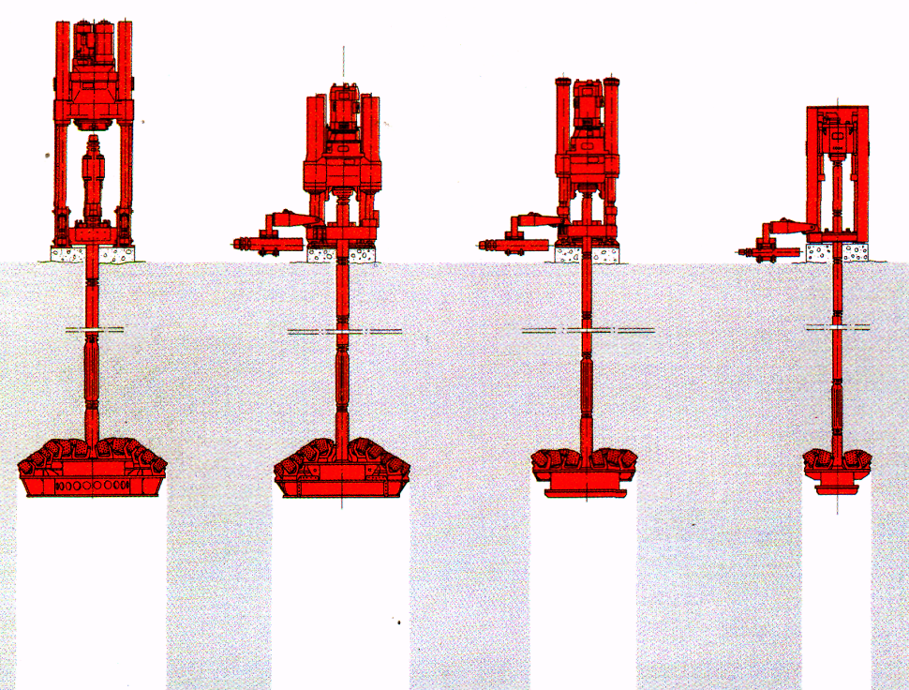
Установки для бурения восстающих «Rhino» фирмы «TRB-Raise Borers»

Проходка восстающей выработки с применением КПВ.
Разработка оборудования для механизированной доставки людей, машин иматериаловв призабойное пространство с помощью подвесных клетей, проходческих щитов и особенно механизированных комплексов типа КПВ, КПН и других, обеспечили вывод этого способа проходки на новый технический уровень.
На Малеевском руднике применяют проходческий комплекс КПН-4, предназначенный для перемещения по наклонным и вертикальным выработкам, для ведения проходческих работ с платформы с пневматическим приводом
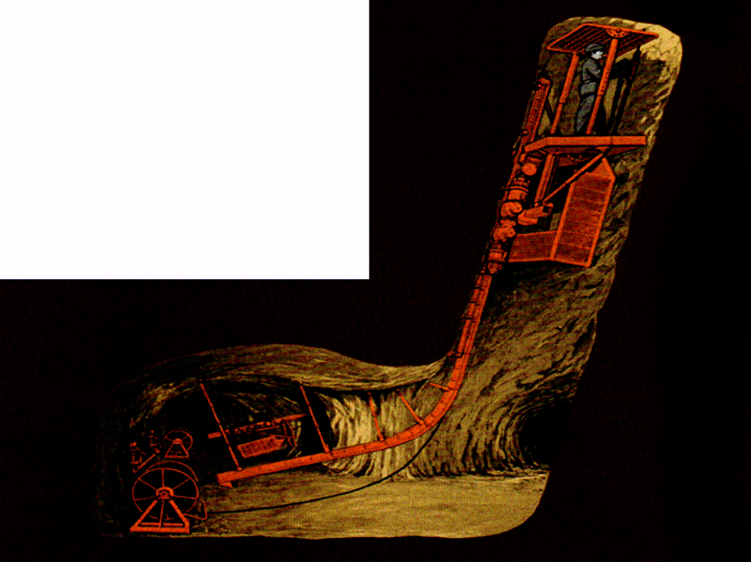
Способ проходки восстающих с помощью механизированных комплексов
Техническая характеристика КПН - 4
Наименование характеристики | Значение характеристики по паспорту
Длина (высота выработки), м | 120
Сечение выработки, м² | 3-8
Угол наклона выработки, град | 60-90
Рабочее давление, МПа | 0,5
Расход воздуха, м³/с | 0,43
Скорость перемещения, м/с | 0,25
Масса, кг | 11250
Агрегаты | редуктор, платформа, кабина, струбцина, монорельс, лебедка шланговая, пневмодвигатель ДАР-15

Способ проходки восстающих с отбойкой породы шпуровыми зарядами
. Этот способ заключается в бурении с полков телескопными перфораторами комплекта шпуров длиной 1,5-2 м, заряжании и взрывании зарядов ВВ и последующем креплении стенок выработки. Восстающие с одним отделением проходят площадью сечения 1,5-4 м2, с двумя, тремя отделениями - 2,7-6,5 м2. Крепление восстающего является наиболее трудоемким и малоподдающимся механизации процессом, занимающим до 50% всех трудовых затрат, а установка и демонтаж полков - 25-30% времени. Схема расположения шпуров с различными врубами аналогично горизонтальным выработкам.
Способ проходки восстающих с отбойкой породы шпуровыми зарядами обладает следующими недостатками: низкая производительность; присутствие рабочего в забое; наличие тяжелого физического труда; сложность проветривания; высокая себестоимость.
Способ проходки восстающих с отбойкой породы скважинными зарядами.

Является универсальным, простым в применении: исключает пребывание человека в забое, улучшает санитарно-гигиенические условия и безопасность работ, повышает темпы проходки и производительность труда. Данный способ в связи с развитием буровой техники получает все более широкое распространение и является наиболее эффективным при высоте восстающего до 30 м. Невозможность его использования на большую высоту объясняется отсутствием надежных буровых машин, обеспечивающих буренье точно ориентированных скважин. Важным достоинством способа является возможность применения для образования восстающего того же оборудования, что и для бурения взрывных скважин при отбойке руд.
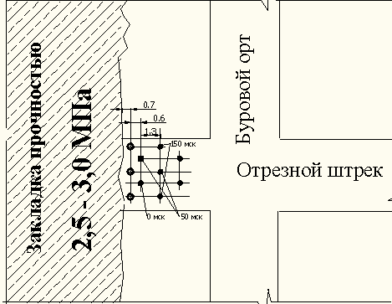
Применяются два способа проходки восстающих взрыванием скважинных
1. с секционной отбойкой скважин, с отбойкой на компенсационную скважину, с отбойкой без компенсационной скважины;
2. с отбойкой на высоту восстающего,
безврубовая схема, врубовая схема

Условия применения монолитно бетонной крепи. Технология ее возведения.
— сплошная горная крепь, выполненная из бетона и возводимая с помощью опалубки. Применяют для крепления капитальных горизонтальных, наклонных и вертикальных выработок со сроком службы 10 лет и более и установившимся равномерно распределённым горным давлением.
В выработках с углом наклона до 40° и коэффициентом крепости вмещающих пород f 3-9 используют бетонные крепи с вертикальными стенками и сводчатым перекрытием (рис. 1, а), в породах f 1-2, а также при всестороннем горного давлении и пучащей почве крепи выполняют замкнутыми, с обратным сводом (рис. 1, б).
Основные операции возведения бетонной крепи: приготовление бетонной смеси, доставка её к месту работ, сооружение опалубки, подача, распределение и уплотнение смеси в опалубке. В выработках с постоянным сечением и большой протяжённостью применяют, как правило, передвижную или инвентарную сборно-разборную металлическую опалубку. Бетонную смесь готовят главным образом централизованно на поверхности, доставляя к месту укладки в специальных контейнерах или по трубам, а за опалубку укладывают механизированным способом с помощью бетоноукладчиков (рис. 2).

Смешанные и комбинированные крепи.
Называют крепи, несущие элементы которых выполнены из различных крепежных материалов. Смешанные крепи бывают рамными или сплошными, жесткими или податливыми. Наибольшее распространение получили рамные трапециевидные крепи, состоящие из двух железобетонных (трубчатых, пустотелых прямоугольного или трапециевидного сечения) стоек и металлического верхняка из спецпрофиля, двутавра, реже рельса.

Перечислите элементы горных выработки и дайте определения.
Забой выработки - это поверхность полезного ископаемого или вмещающих пород, передвигающаяся в пространстве, с которой
непосредственно осуществляется их выемка.
Устье - место примыкания подземной выработки к поверхности или к другой выработке.
Кровлей, почвой и боками - называют соответственно верхнюю, нижнюю боковые ограничивающие выработку поверхности.

Минимальные площади поперечных сечений выработок в свету регламентированы ЕПБ и должны быть.
  - для откаточных и главных вентиляционных выработок не менее 4 м2, при деревянной и металлической крепях и не менее 3,5 м2, при бетонной, набрызгбетонной и штанговой крепях при высоте этих выработок в свету не менее 2 м от головки рельсов;
- для вентиляционных и промежуточных штреков не менее 3 м2 при
высоте этих выработок в свету не менее 1,8 м;
- для вентиляционных восстающих и сбоек - не менее 1,5 м2.

Дать определение восстающий.
Вертикальная или крутонаклонная выработка, не имеющая непосредственного выхода на земную поверхность и служащая для перепуска полезных ископаемых или породы, доставки закладочных и других материалов с одного горизонта на другой, передвижения людей, вентиляции, прокладки трубопроводов и электрокабелей, а также для разведочных целей. На рудных шахтах восстающая горная выработка называется восстающей, на угольных — гезенк.

Какие способы проходки восстающих существуют.
Способ проходки восстающих с отбойкой породы шпуровыми зарядами
Способ проходки восстающих с отбойкой породы скважинными зарядами.
Проходка восстающей выработки с применением КПВ.
Проходка восстающих бурением на полное сечение.

Паспорт БВР (буровзрывных работ)

Взрывание зарядов взрывчатых веществ должно проводиться по технической документации (проектам, паспортам и т. п.). С такими документами персонал, осуществляющий буровзрывные работы, должен быть ознакомлен под роспись.
Паспорт должен включать:
- схему расположения шпуров или наружных зарядов; наименования ВМ; данные о способе заряжания, числе шпуров, их глубине и диаметре, массе и конструкции зарядов и боевиков, последовательности и количестве приемов взрывания зарядов, материале забойки и ее длине, длинах зажигательных и контрольных трубок (контрольного отрезка ОШ); схему монтажа взрывной (электровзрывной) сети с указанием длины (сопротивления), замедлений, схемы и времени проветривания забоев;
- величину радиуса опасной зоны;
- указания о местах укрытия взрывника и рабочих на время производства взрывных работ;
- указания о расстановке постов охраны или оцепления, расположении предохранительных устройств, предупредительных и запрещающих знаков, ограждающих доступ в опасную зону и к месту взрыва.

Вяжущие вещества, растворы.
Вяжущими веществами называются такие материалы, которые на определенной стадии переработки обладают вязкопластичными свойствами, при этом способны связывать рыхлые сыпучие массы (минеральные порошки, мелко- и крупно зернистые материалы – песок, щебень, гравий и др.) и постепенно переходить в твердое состояние. В определении вяжущих веществ можно выделить три ключевых момента: 1) эти материалы какое-то время способны находиться в вязкопластическом состоянии. Благодаря этому свойству смеси вяжущих материалов с наполнителями и заполнителями могут формоваться, то есть принимать нужную форму (изделия, конструкции); 2) вяжущие должны обладать способностью хорошо «сцепляться» с поверхностью наполнителей, заполнителей на пластической стадии и после отвердевания. Это свойство называется «адгезией»; 3) вяжущие материалы должны из пластической стадии переходить в твердое состояние, образуя «искусственный камень», имеющий определенную прочность и другие характерные свойства
Раствором называют смесь вяжущего вещества с мелким инертным заполнителем (песком, шлаком) и водой. Различают растворы известковые, цементные и смешанные. Состав известковых и цементных растворов обозначается формулой 1:П, что означает: на одну весовую часть вяжущего вещества добавляетсия П весовых частей песка.

Проведение горизонтальных и восстающих горных выработок
В породах, допускающих обнажения в течение нескольких часов, для проведения выработок
обычно применяется буровзрывной способ, в котором основными процессами являются
бурение шпуров, их заряжание и взрывание, проветривание, приведение забоя в безопасное
состояние, погрузка горной массы и возведение крепи. Для осуществления основных операций выполняется ряд вспомогательных: возведение временной крепи, настилка рельсового пути, оборудование водоотливной канавки, прокладка труб и другие. В совокупности, цикличное выполнение этих операций принято называть проходческим циклом. На горнорудных предприятиях буровзрывным способом проходят 98%, а на угольных шахтах более 50% общего объема выработок. Для отрыва породы на заданную глубину в забое выработки бурят комплект, состоящий обычно из врубовых, вспомогательных и оконтуривающих шпуров. Расположение и число шпуров в комплекте зависит от горно- геологической характеристике пород, сечения выработки, а так же характера принятой механизации, типа ВВ, глубины и диаметра шпуров. При заданных горно-геологических условиях проведения выработки и постоянном ее сечении основное влияние на конструкцию комплекта оказывает глубина шпура. Комплект шпуров подбирают обычно опытным путем. Поэтому необходимо отметить основные принципы методики и сравнительные критерии, которыми следует пользоваться при его выборе. Известно, что при заданных горно-геологических условиях, сечении выработки и прочих равных условиях комплекты шпуров сравнивают между собой по таким показателям, как удельный расход ВВ, шпурометров и коэффициент использования шпура (КИШ). Однако при увеличении глубины шпуров удельный расход ВВ и шпурометров обычно растет, а расход времени проходческого цикла на 1 м выработки по таким операциям как подготовительно-заключительные, заряжание, взрывание, проветривание уменьшается. Поэтому выбор комплекта оптимальной глубины шпуров следует производить с учетом многих факторов, включая экономическую их оценку.
Для бурения шпуров используют ручные перфораторы с пнвмоподдержкой или самоходные бурильные установки.

